V 1 – Darstellung eines Polyesters
Polyester besitzen vielfache Anwendungsmöglichkeiten. Sie sind Bestandteil von Kleidungsstücken oder von Kunstharzen. Ein spezielles Vorwissen ist für diesen Versuch nicht notwendig, da an ihm der Mechanismus erklärt werden kann. Jedoch sollten sie bereits über funktionelle Gruppen (im Speziellen die Carboxyl-Gruppen) Bescheid wissen. Außerdem sollte bekannt sein, dass die Wasserstoffatome durch Halogenide ersetzt werden können.

Gefahrenstoffe
Glycerin |  |  | H: - |  |  | P: -
Adipinsäuredichlorid |  |  | H: 314 |  |  | P: 260-301+330+331-303+3631+353-305+351+338-405-501
 |  |  |  |  |  |  |  | 

Materialien: Reagenzglas (klein), Reagenzglashalter, Reagenzglasständer, Glasstab, Brenner
Chemikalien: Glycerin, Adipinsäuredichlorid
Durchführung: Adipinsäuredichlorid wird ca. 1 cm hoch in ein Reagenzglas gegeben und mit 40 Tropfen Glycerin vermischt. Diese Lösung wird vorsichtig für 3 bis 5 Minuten bis zum leichten Sieden erhitzt. Der Glasstab bleibt im Reagenzglas und es wird beobachtet.
Beobachtung: Die Lösung bleibt bräunlich. Beim Abkühlen wird sie klebrig und dann fest.
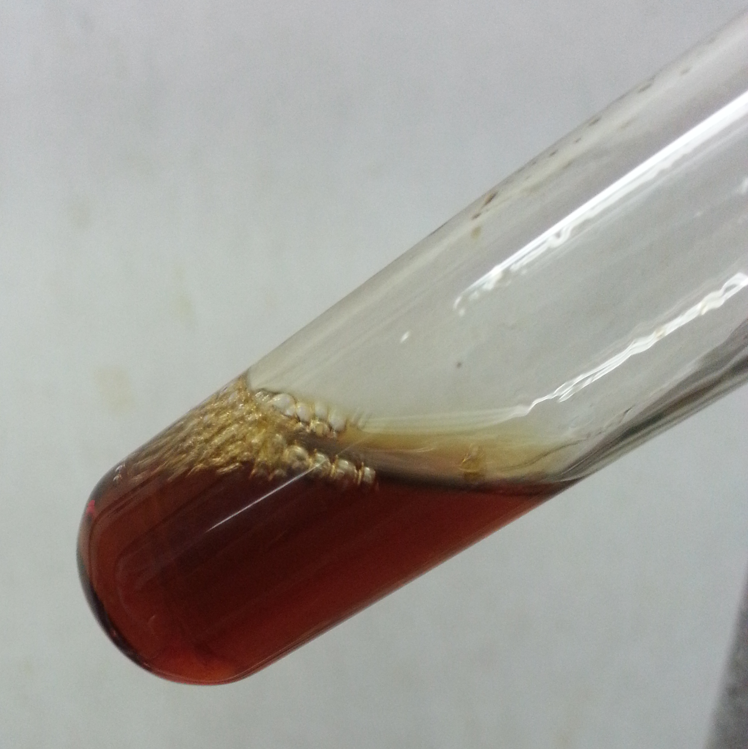
Abb. 1 - der braune Polyester
Deutung: Die Adipinsäure, die hier in Lösung geht, wird mit dem Glycerin verestert, was durch die Hitze initiiert wird. Somit liegt hier eine Veresterung vor. Sie erfolgt nach folgendem Mechanismus:
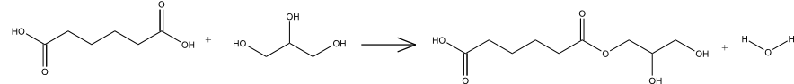
Dabei ist nur die Reaktion zu einem Monomer gezeigt. Es kann noch weiter darüber diskutiert werden, dass an den restlichen OH-Gruppen die Kondensationsreaktion fortgeführt werden kann.
Entsorgung: Der Kunststoff wird im Werkstoffmüll entsorgen.
Literatur: H. Keune & R. Kuhnert, Chemische Schulversuche – Teil 4 Halbmikrotechnik, 1968, Volk und Wissen Verlag, S. 194.

